5B Fra målinger til modell
Matematikk 1P · Kapittel 5 Modellering · Oppgaver merket (U) løses uten hjelpemidler. De andre løser du med graftegner (GeoGebra).
Navn: ____________________ Dato: __________
Alle tabeller på dette arket er laget for oppgavene. De er ikke ekte statistikk.

Læringsmål
Når du er ferdig, skal du kunne
- lage et oversiktsdiagram av målinger og tegne en linje som passer
- bruke regresjon i GeoGebra (lineær, polynom, eksponentiell og potens)
- velge en modell ut fra formen på punktene
- tolke stigningstall og vekstfaktor i en sammenheng
- regne ut avviket mellom modell og måling i prosent

Husk
- Regresjon betyr å finne den funksjonen som passer best til punktene.
- I GeoGebra: Skriv tallene i Regneark, merk dem og velg Regresjonsanalyse. Velg modell: Lineær, Polynom (velg grad), Eksponentiell eller Potens. Velg Kopier til grafikkfeltet for å få grafen.
- Hvordan punktene ligger: på en linje → lineær. Topp- eller bunnpunkt → andregrad. Øker mer og mer → eksponentiell eller potens. Går gjennom origo → potens.
- Vekstfaktoren b = 1,05 betyr en økning på 5 % per gang x øker med 1.
- Avvik i prosent = (modell − målt) / målt · 100 %.
- Velg den enkleste modellen som passer godt (Ockhams barberkniv).
Eksempel: Tabellen viser høyden til en plante.
Uker, x | 0 | 1 | 2 | 3 | 4
Høyde (cm), y | 5 | 7 | 8 | 11 | 12

Lineær regresjon i GeoGebra gir f(x) = 1,8x + 5. Planten vokser omtrent 1,8 cm per uke. Etter 6 uker er høyden omtrent f(6) = 15,8 cm.
Avrunding på dette arket: Bruk modellen GeoGebra gir (uavrundet) når du regner videre. I fasit er parametrene avrundet til to desimaler og vekstfaktorer til fire desimaler.

Nivå 1

Oppgave 1 (U)
Tabellen viser hvor mange sider Aksel har lest i en bok.
Dager, x | 0 | 1 | 3 | 4 | 6
Sider, y | 0 | 22 | 58 | 84 | 118

Figur til oppgave 1
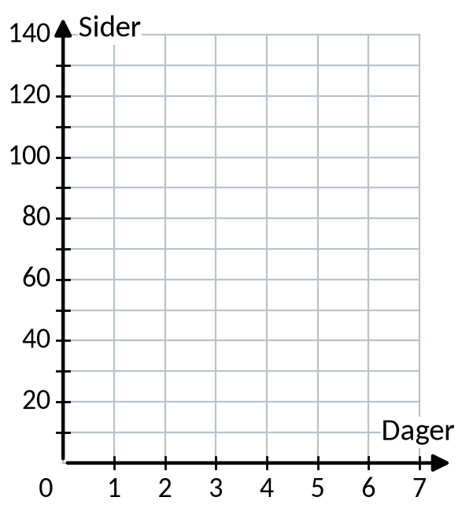
a) Tegn punktene i koordinatsystemet.
b) Tegn en rett linje som passer godt til punktene.
c) Bruk linja til å anslå hvor mange sider Aksel har lest etter 5 dager.

Oppgave 2
Tabellen viser folketallet i en bydel. x er antall år etter 2015.
x | 0 | 1 | 3 | 4 | 6 | 8
Folketall | 5200 | 5290 | 5450 | 5560 | 5700 | 5890

a) Bruk lineær regresjon til å finne en modell f(x).

b) Hva forteller stigningstallet om folketallet?

c) Bruk modellen til å anslå folketallet i 2020 og i 2027.

Oppgave 3 (U)
Figuren viser fire oversiktsdiagrammer.
Figur til oppgave 3
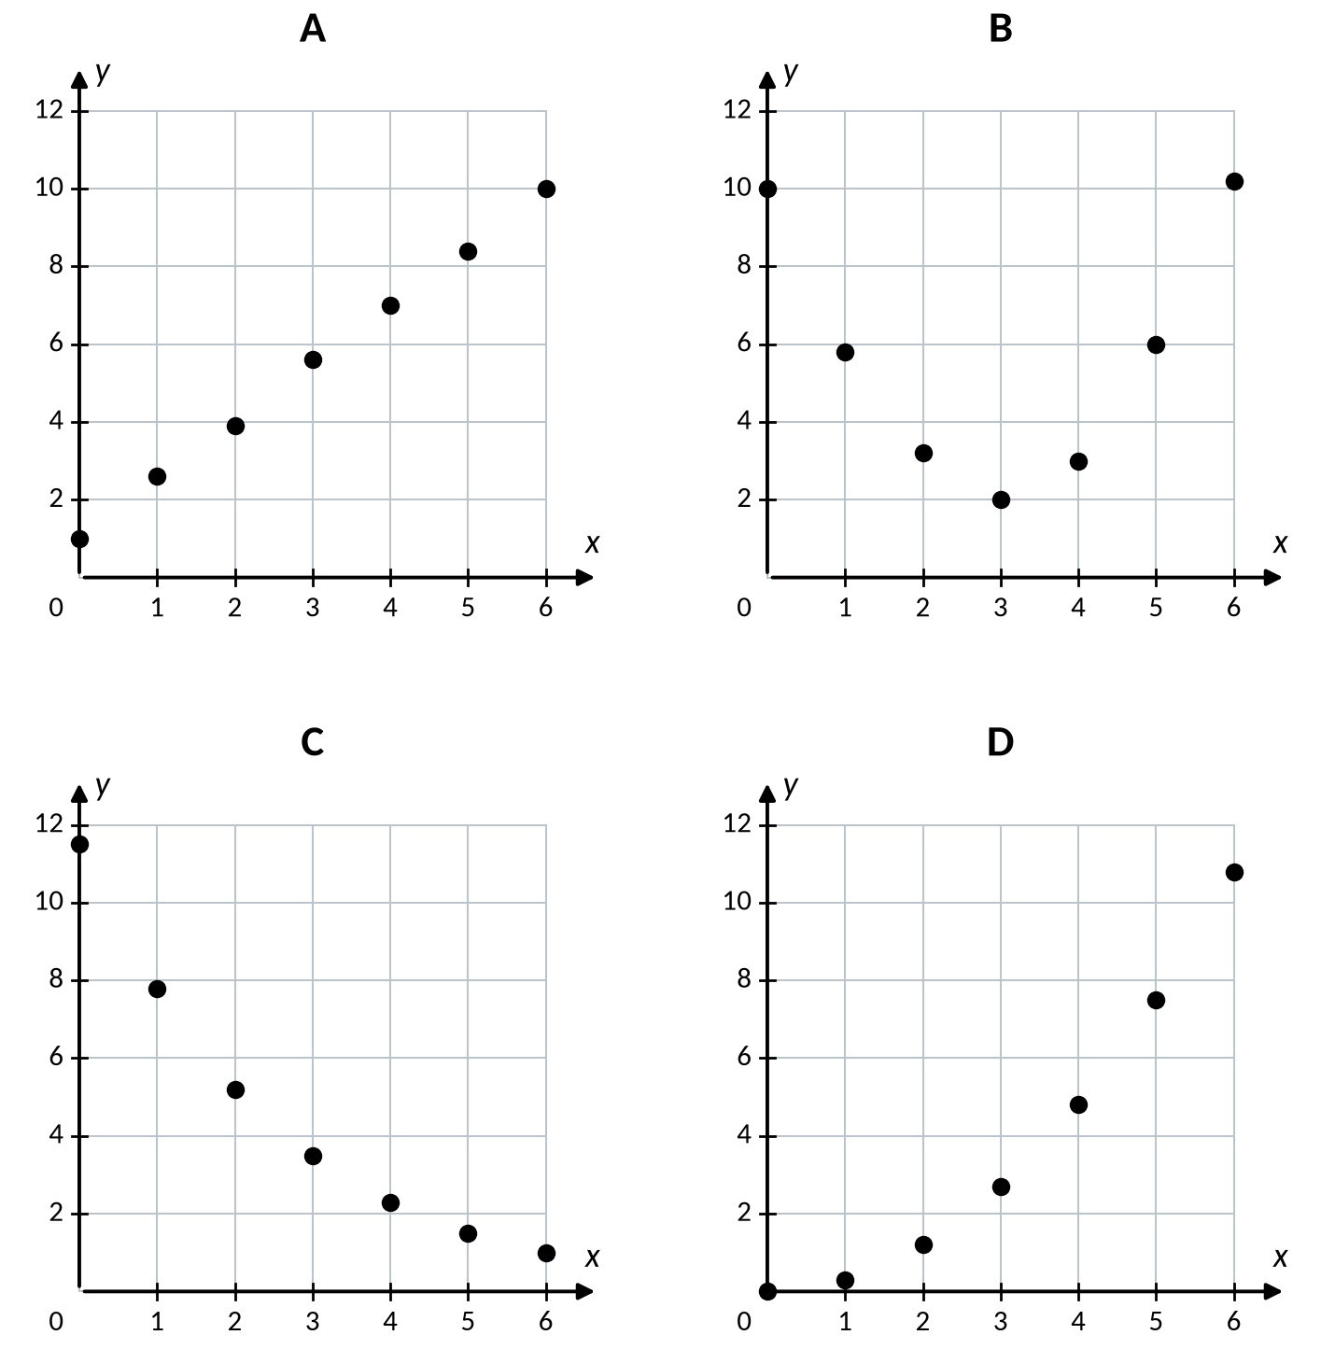
Hvilken modell passer best til hvert diagram: lineær, andregrad, eksponentiell eller potens? Begrunn kort.

Oppgave 4
Tabellen viser antall følgere på kontoen til en bedrift. x er antall måneder etter at kontoen ble opprettet.
x | 0 | 1 | 2 | 3 | 4 | 5
Følgere | 1200 | 1390 | 1610 | 1850 | 2150 | 2490

a) Bruk eksponentiell regresjon til å finne en modell g(x) = a · b^{x}.

b) Med hvor mange prosent øker antall følgere per måned ifølge modellen?

c) Når passerer kontoen 4000 følgere ifølge modellen? (Bruk Skjæring mellom grafen og linja y = 4000.)

Nivå 2

Oppgave 5
En kafé har funnet ut hvor stort overskudd de får per måned for ulike priser på en lunsj. x er prisen i kroner.
Pris, x | 20 | 40 | 60 | 80 | 100
Overskudd (kr) | 2000 | 6500 | 8400 | 7900 | 4800

a) Forklar hvorfor en andregradsmodell passer.

b) Bruk regresjon til å finne en andregradsmodell O(x).

c) Hvilken pris gir størst overskudd? Hvor stort er det?

d) For hvilke priser er overskuddet minst 5000 kr?

Oppgave 6
Tabellen viser lengde og masse for noen fisker av samme art.
Lengde (cm), x | 20 | 30 | 40 | 50 | 60
Masse (g) | 82 | 265 | 648 | 1240 | 2170

a) Hvorfor er det rimelig at grafen går gjennom origo?

b) Bruk potensregresjon til å finne en modell m(x) = a · x^{b}.

c) Hva er massen til en fisk som er 45 cm lang?

d) Hvor lang er en fisk som veier 1 kg?

Oppgave 7
Tabellen viser prisen på en konsertbillett. x er antall år etter 2016.
x | 0 | 2 | 4 | 6 | 8
Pris (kr) | 400 | 432 | 470 | 505 | 548

a) Finn en lineær modell og en eksponentiell modell.

b) Tolk stigningstallet og vekstfaktoren i denne sammenhengen.

c) Hva blir prisen i 2028 ifølge hver av modellene?

Oppgave 8
Se på modellen i oppgave 4. Etter 10 måneder hadde kontoen 4900 følgere.
a) Hva gir modellen for x = 10?

b) Hvor stort er avviket i prosent av det målte tallet?

Nivå 3

Oppgave 9
Tabellen viser antall medlemmer i en klatreklubb. x er antall år etter 2016.
x | 0 | 2 | 4 | 6 | 8
Medlemmer | 50 | 58 | 68 | 79 | 92

a) Finn en eksponentiell modell og en andregradsmodell.

b) Sammenlign hvor godt modellene passer med tabellen.

c) Hvor mange parametre har hver modell? Hvilken modell vil du velge etter Ockhams barberkniv?

d) Hva gir modellene for 2036? Hva sier det om å bruke modellene langt fram i tid?

Oppgave 10
Tabellen viser vannstanden i en havn målt i forhold til et merke på kaia. x er antall timer etter kl. 06.00.
x | 0 | 1 | 2 | 3 | 4 | 5 | 6 | 7 | 8
Vannstand (m) | 4,4 | 4,6 | 4,4 | 4,0 | 3,4 | 2,7 | 2,2 | 2,0 | 2,1

a) Bruk regresjon til å finne en tredjegradsmodell v(x).

b) Finn toppunktet og bunnpunktet på grafen mellom x = 0 og x = 8. Hva forteller de?

c) Hvorfor passer ikke en andregradsmodell her?

Oppgave 11
Elin har fått oppgitt denne tabellen:
x | 1 | 2 | 4 | 5 | 10
y | 20 | 10 | 5 | 4 | 2

a) Bruk potensregresjon til å finne en modell.

b) Modellen passer perfekt. Hva tyder det på om tallene? Er de målt?

Sjekk deg selv
Hvor sikker er du? (sett kryss: usikker / litt sikker / sikker)
 | usikker | litt sikker | sikker
Lage et oversiktsdiagram av målinger og tegne en linje som passer | ☐ | ☐ | ☐
Bruke regresjon i GeoGebra (lineær, polynom, eksponentiell og potens) | ☐ | ☐ | ☐
Velge en modell ut fra formen på punktene | ☐ | ☐ | ☐
Tolke stigningstall og vekstfaktor i en sammenheng | ☐ | ☐ | ☐
Regne ut avviket mellom modell og måling i prosent | ☐ | ☐ | ☐

Fasit

Nivå 1
- 1 a) Se punktene. b) For eksempel en linje gjennom (0 , 0) og (6 , 120). c) Omtrent 100 sider.
- 2 a) f(x) = 85,37x + 5201,99 b) Folketallet øker med omtrent 85 personer per år. c) 2020: omtrent 5629. 2027: omtrent 6226.
- 3 A: lineær (punktene ligger på en linje). B: andregrad (bunnpunkt). C: eksponentiell (avtar mindre og mindre og starter over origo). D: potens eller andregrad (øker mer og mer og går gjennom origo). Punktene ligger på y = 0,3x². Det er både en potensfunksjon og en andregradsfunksjon, så begge svarene er riktige.
- 4 a) g(x) = 1200,47 · 1,1568^{x} b) Omtrent 15,7 % c) Etter omtrent 8,3 måneder, altså i den niende måneden.

Nivå 2
- 5 a) Punktene stiger og synker igjen, og har et toppunkt. b) O(x) = −3,14x² + 412,14x − 4980 c) Pris omtrent 66 kr gir størst overskudd, omtrent 8530 kr. d) Fra omtrent 32 kr til omtrent 99 kr.
- 6 a) En fisk med lengde 0 har masse 0. b) m(x) = 0,0106 · x^{2,986} (avrundet) c) Omtrent 912 g d) Omtrent 46,4 cm
- 7 a) Lineær: f(x) = 18,45x + 397,2. Eksponentiell: g(x) = 400,03 · 1,0401^{x}. b) Prisen øker med omtrent 18 kr per år, eller med omtrent 4,0 % per år. c) Lineær: omtrent 619 kr. Eksponentiell: omtrent 641 kr.
- 8 a) Omtrent 5150 følgere b) (5150 − 4900)/4900 · 100 % ≈ 5,1 %

Nivå 3
- 9 a) Eksponentiell: f(x) = 49,95 · 1,0794^{x}. Andregrad: g(x) = 0,196x² + 3,679x + 49,97. b) Begge passer svært godt (avvik under 0,3 medlemmer). c) Eksponentiell: 2. Andregrad: 3. Ockhams barberkniv: velg den eksponentielle. d) Eksponentiell: omtrent 230. Andregrad: omtrent 202. Modellene er nesten like innenfor tabellen, men gir ulike svar langt fram i tid. Prognoser langt fram er usikre.
- 10 a) v(x) = 0,0221x³ − 0,2727x² + 0,4793x + 4,387 b) Toppunkt omtrent (1,00 , 4,62): høyvann ca. kl. 07.00 på 4,6 m. Bunnpunkt omtrent (7,21 , 1,96): lavvann ca. kl. 13.13 på 2,0 m. Fra høyvann til lavvann går det omtrent 6 timer og 13 minutter, og det passer med ekte tidevann (omtrent 6 timer og 12 minutter). c) Punktene har både et toppunkt og et bunnpunkt. En andregradsfunksjon har bare ett av dem.
- 11 a) y = 20 · x⁻¹ = 20/x b) Målinger passer aldri perfekt. Tallene er trolig laget med formelen y = 20/x.

